Contenido
Manual de Usuario
Módulo CO
01 Diciembre 2004
Referencia: 0000.doc


Capítulo/Sección Página
1 Introducción 3
1.1 Resumen 3
1.2 Propósito 3
1.3 Formación 3
1.4 Glosario 3
2 Procesos de negocio: Gestión diaria 4
2.1 Traspaso manual de costes 4
2.1.1 Registrar 4
2.1.2 Visualizar 5
2.1.3 Anular 7
2.2 Traspaso de partidas individuales 8
2.2.1 Registrar 8
2.2.2 Visualizar 10
2.2.3 Anular 11
2.3 Facturación de actividades directa 11
2.3.1 Registrar 11
2.3.2 Visualizar 12
2.3.3 Anular 15
2.4 Valores estadísticos 16
2.4.1 Registrar 16
2.4.2 Visualizar 17
2.4.3 Anular 20

Introducción

Resumen
Este documento incluye el manual de usuario del módulo de referencia.
Su contenido está estructurado de la siguiente forma:
- Mantenimiento de datos maestros.
- Procesos de negocio.
- Consultas y listados.

Propósito
El objetivo de este documento es servir de guía a la hora de utilizar la funcionalidad de referencia.

Formación
Sin identificar.

Glosario
XX Descripción de XX
YY Descripción de YY

Procesos de negocio: Gestión diaria

Traspaso manual de costes

Registrar
- Ruta de acceso: Menú SAP/ Finanzas / Controlling / Órdenes CO / Contabilizaciones reales / Traspaso manual costes / Registrar
- Transacción: KB11N
- Pantalla de acceso:

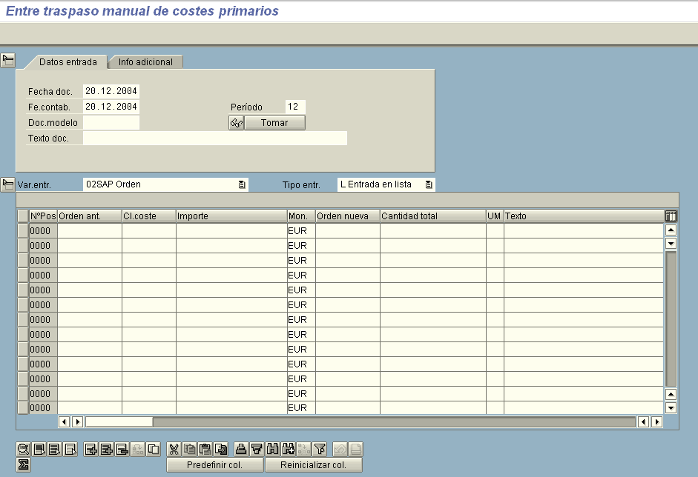

- Descripción:
A través de esta transacción se pueden registrar documentos de traspaso de coste entre objetos de coste. En el caso del Grupo de Cegasa este traspaso, en caso de realizarse se efectuará entre órdenes CO.
Para ello será necesario indicar:
- Fecha documento, fecha contable y texto, si se considera oportuno.
- La clase de coste, orden origen y orden destino
- Importe del traspaso.

Esta transacción es la que se utiliza para la interfase de “Traspaso de costes de nómina”.

Visualizar
- Ruta de acceso: Menú SAP/ Finanzas / Controlling / Órdenes CO / Contabilizaciones reales / Traspaso manual costes / Visualizar
- Transacción: KB13N
- Pantalla de acceso:

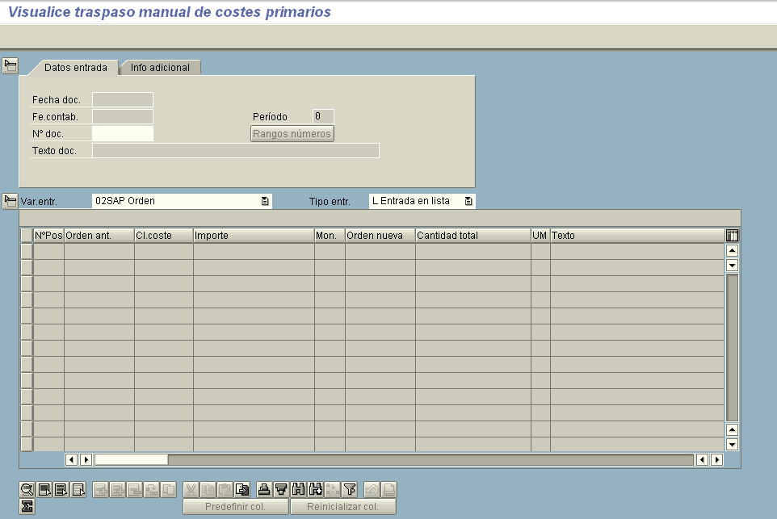

- Descripción:
Permite la visualización de un documento de traspaso registrado. Será necesario indicar el número de dicho documento.

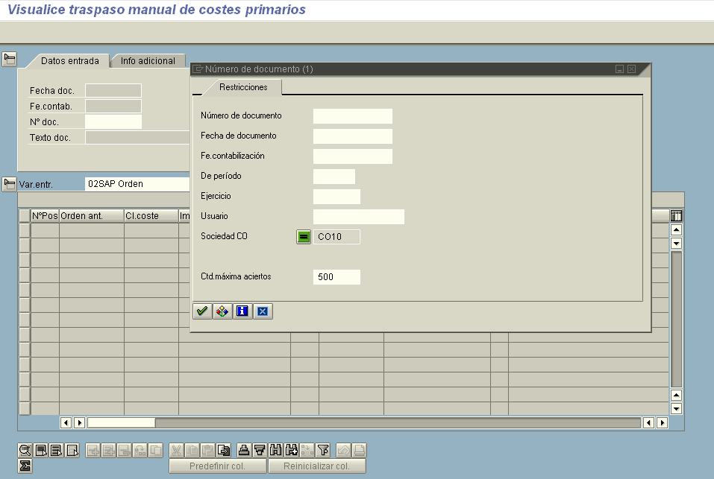

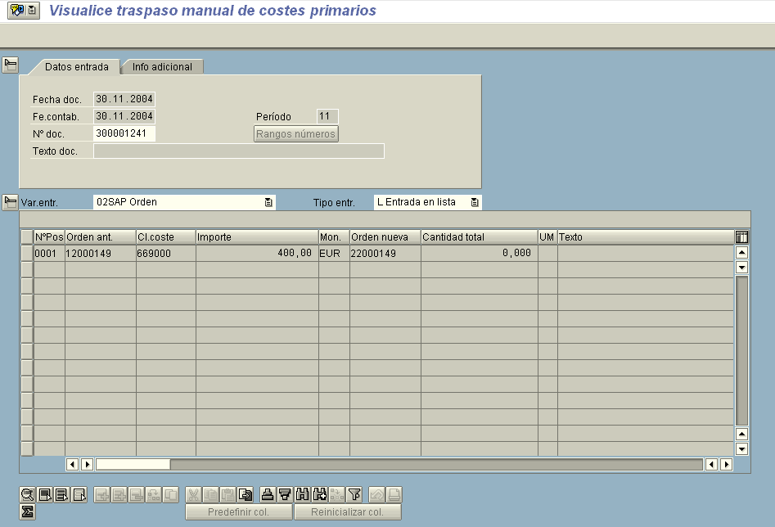

Anular
- Ruta de acceso: Menú SAP/ Finanzas / Controlling / Órdenes CO / Contabilizaciones reales / Traspaso manual costes / Anular
- Transacción: KB14N
- Pantalla de acceso:

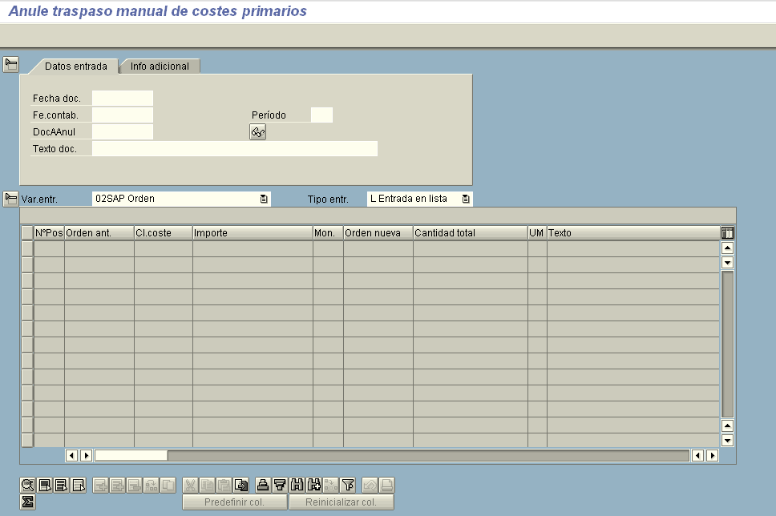

- Descripción:
Permite la anulación de un documento de traspaso registrado. Será necesario indicar el número de dicho documento. Asimismo se indicará la fecha de documento y la fecha contabilización, en caso de que se requiera que éstas sean diferentes a las originales.

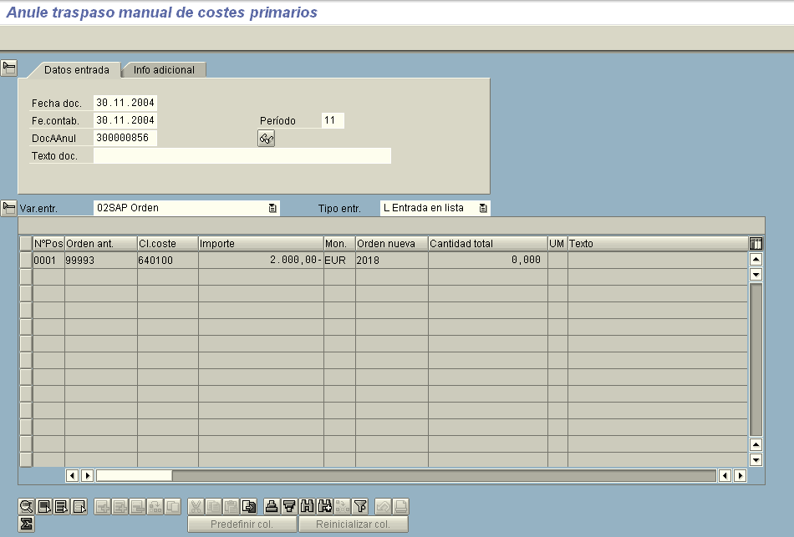

Una vez seleccionado el documento anular dar al botón de grabar:

Traspaso de partidas individuales

Registrar
- Ruta de acceso: Menú SAP/ Finanzas / Controlling / Órdenes CO / Contabilizaciones reales / Traspaso de partidas individuales / Registrar
- Transacción: KB61
- Pantalla de acceso:

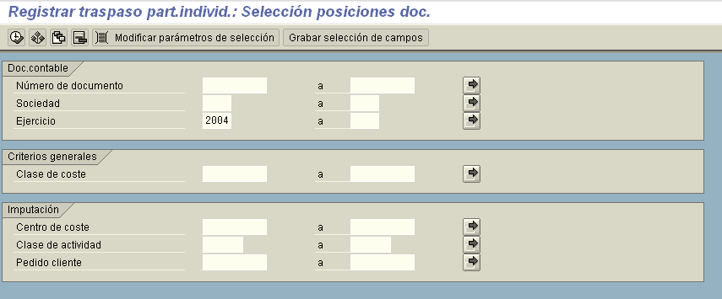

- Descripción:
A través de esta transacción se pueden registrar documentos de traspaso de coste entre objetos de coste pero a nivel de partida individual.
Para ello será necesario:
- Seleccionar los documentos para los cuales se requiere hacer el traspaso.
- Indicar la nueva imputación

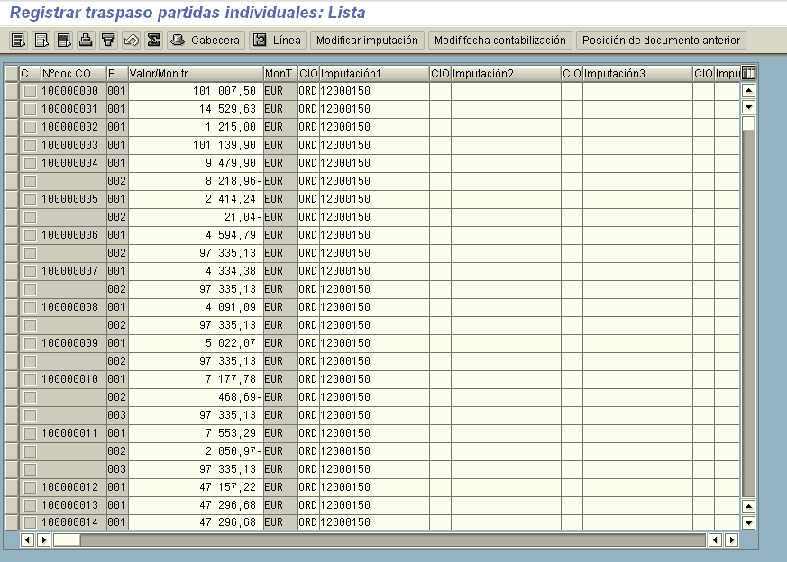

Visualizar
- Ruta de acceso: Menú SAP/ Finanzas / Controlling / Órdenes CO / Contabilizaciones reales / Traspaso de partidas individuales / Visualizar
- Transacción: KB63
- Pantalla de acceso:

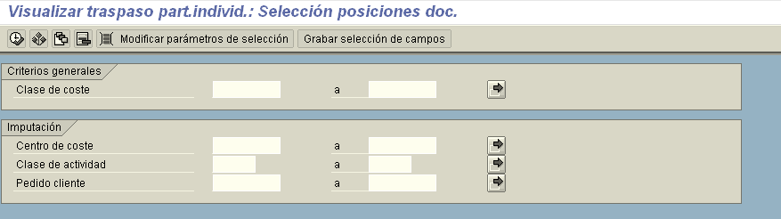

- Descripción:
Permite la visualización de un documento de traspaso registrado.
Se puede seleccionar en base a diferentes criterios, bien los recogidos en la pantalla de acceso o los campos disponibles a través del botón:

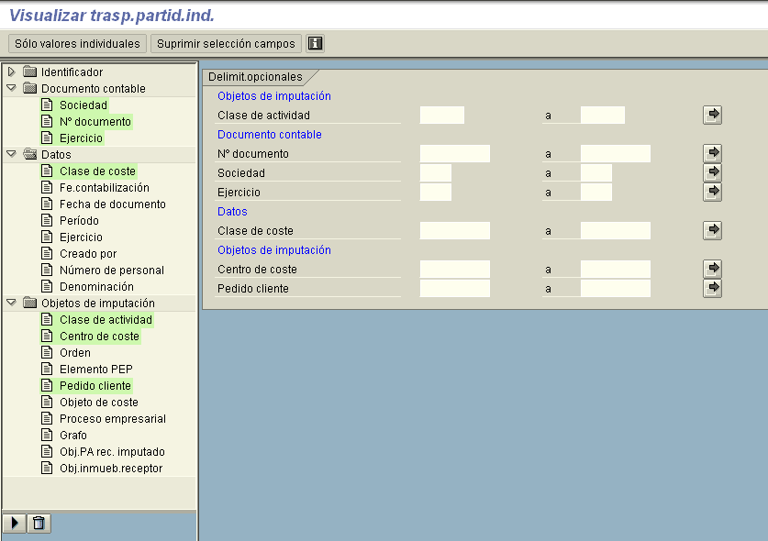

Anular
- Ruta de acceso: Menú SAP/ Finanzas / Controlling / Órdenes CO / Contabilizaciones reales / Traspaso de partidas individuales / Anular
- Transacción: KB64
- Pantalla de acceso:

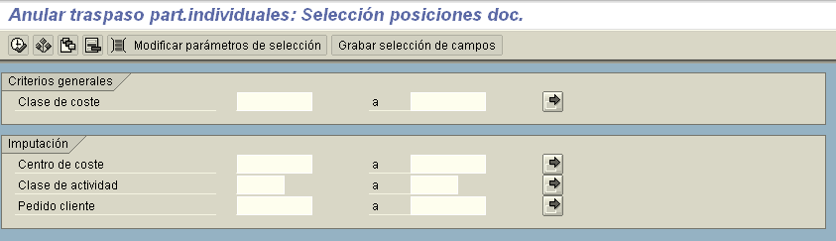

- Descripción:
Permite la anulación de un documento de traspaso registrado.
Se puede seleccionar en base a diferentes criterios, bien los recogidos en la pantalla de acceso o los campos disponibles a través del botón:

Una vez seleccionado el documento anular dar al botón de grabar:

Facturación de actividades directa

Registrar
- Ruta de acceso: Menú SAP/ Finanzas / Controlling / Órdenes CO / Contabilizaciones reales / Facturación de actividades / Registrar
- Transacción: KB21N
- Pantalla de acceso:

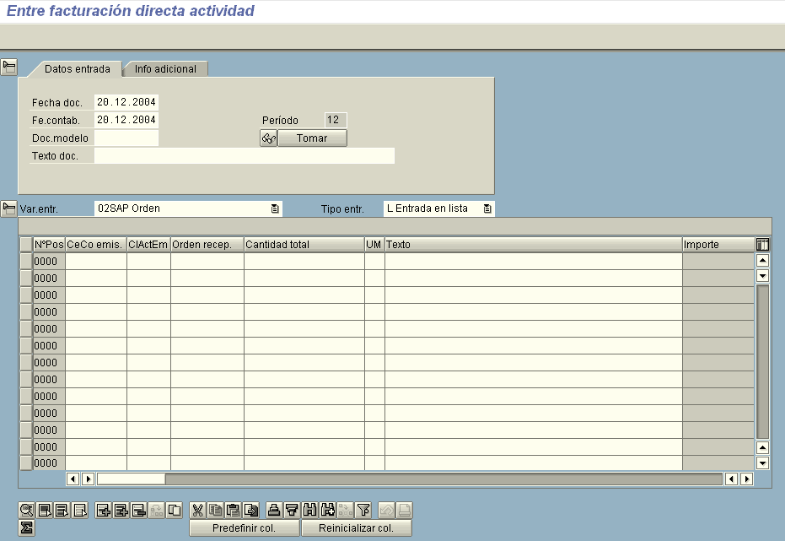

- Descripción:
A través de esta transacción se pueden registrar documentos de facturación de actividades.
Para ello será necesario indicar:
- Fecha documento, fecha contable y texto, si se considera oportuno.
- Centro de coste emisor y clase de actividad
- Orden receptora
- Cantidad de actividad

Esta transacción es la que se utiliza internamente en el “parte de trabajo”, cuando la dedicación de la persona ha sido a una orden CO.

Visualizar
- Ruta de acceso: Menú SAP/ Finanzas / Controlling / Órdenes CO / Contabilizaciones reales / Facturación de actividades / Visualizar
- Transacción: KB23N
- Pantalla de acceso:

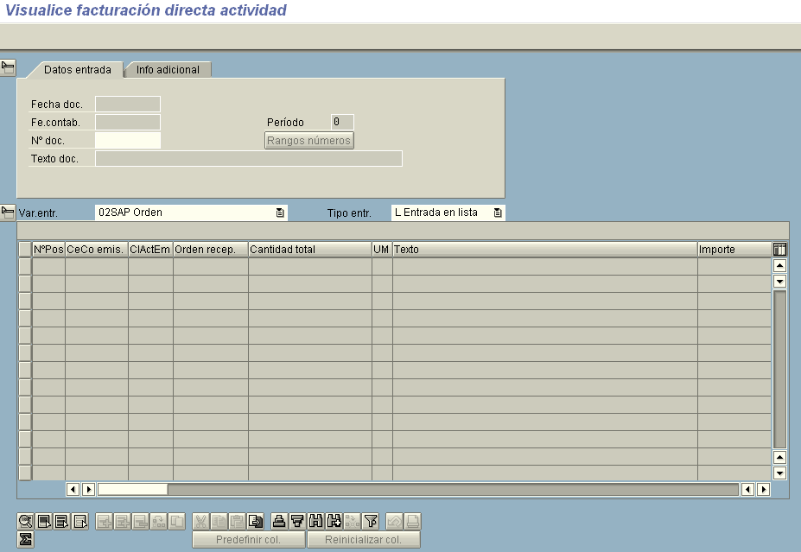

- Descripción:
Permite la visualización de un documento de traspaso registrado. Será necesario indicar el número de dicho documento.

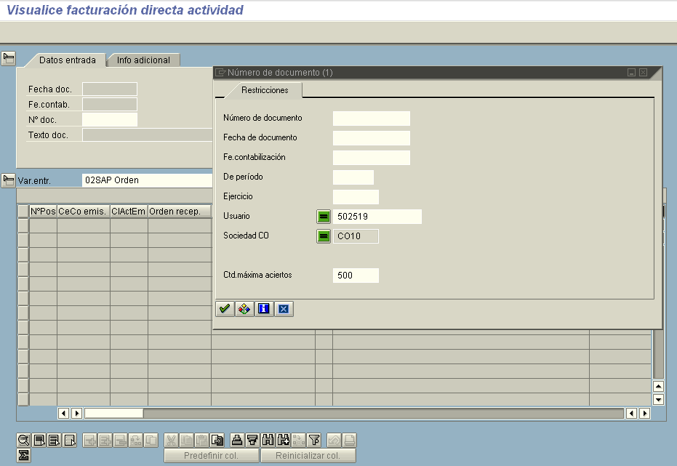

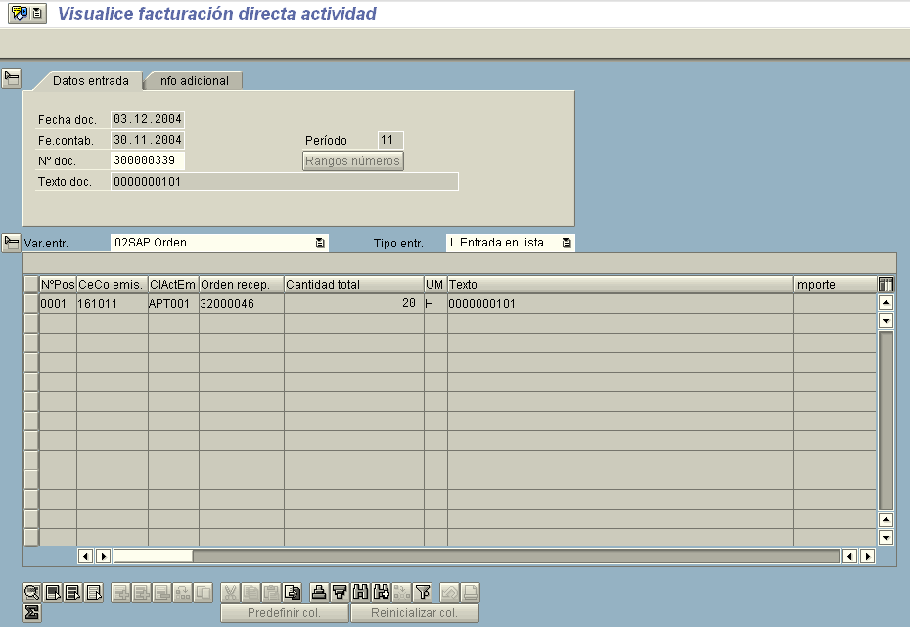

Anular
- Ruta de acceso: Menú SAP/ Finanzas / Controlling / Órdenes CO / Contabilizaciones reales / Facturación de actividades / Anular
- Transacción: KB24N
- Pantalla de acceso:

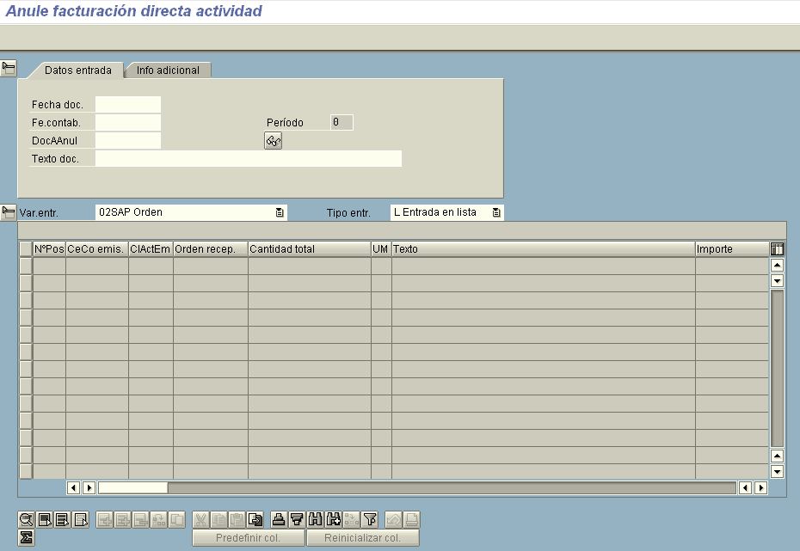

- Descripción:
Permite la anulación de un documento de traspaso registrado. Será necesario indicar el número de dicho documento. Asimismo se indicará la fecha de documento y la fecha contabilización, en caso de que se requiera que éstas sean diferentes a las originales.

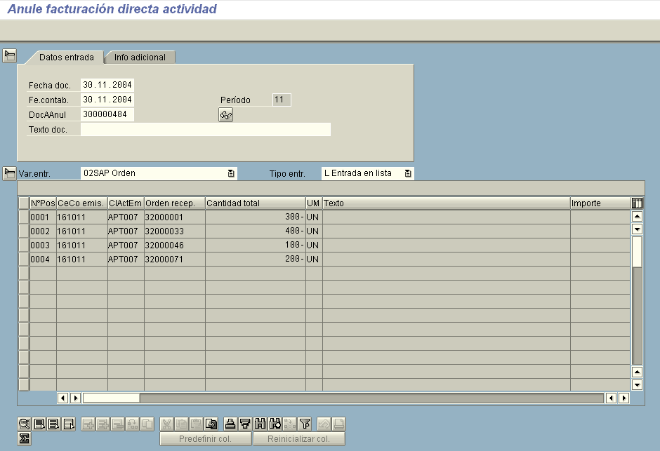

Una vez seleccionado el documento anular dar al botón de grabar:

Valores estadísticos

Registrar
- Ruta de acceso: Menú SAP/ Finanzas / Controlling / Órdenes CO / Contabilizaciones reales / Valores estadísticos / Registrar
- Transacción: KB31N
- Pantalla de acceso:

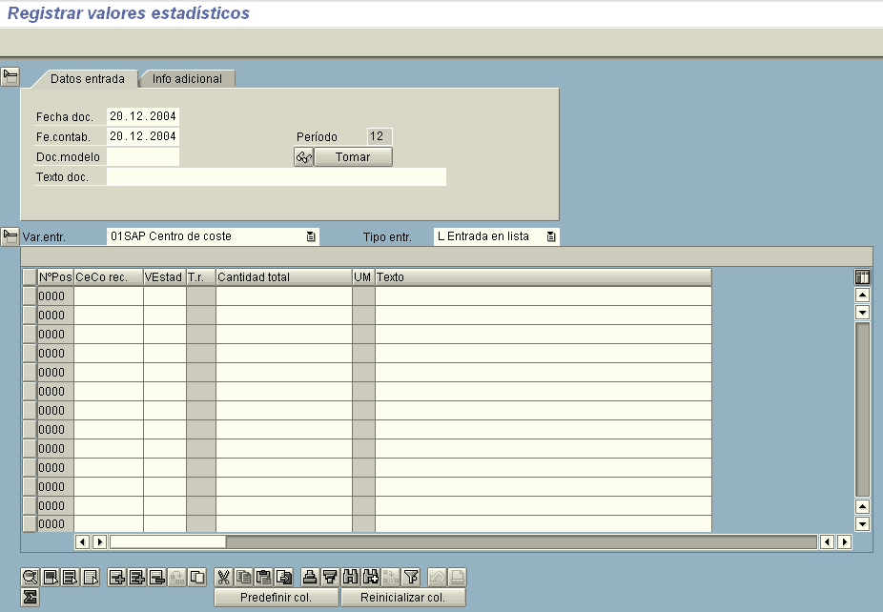

- Descripción:
A través de esta transacción se pueden registrar los importes de cantidad de valores estadísticos en el objeto de coste que corresponda. En el caso del Grupo de Cegasa los valores estadísticos se van a utilizar únicamente con Centros de coste.
Para ello será necesario indicar:
- Fecha documento, fecha contable y texto, si se considera oportuno.
- El centro de coste receptor y el valor estadístico
- Cantidad total de valor estadístico

Esta transacción es la que se utiliza en el “Cierre del período” para el registro de los valores estadísticos de consumo de energía para los ciclos de subreparto.

Visualizar
- Ruta de acceso: Menú SAP/ Finanzas / Controlling / Órdenes CO / Contabilizaciones reales / Valores estadísticos / Visualizar
- Transacción: KB33N
- Pantalla de acceso:

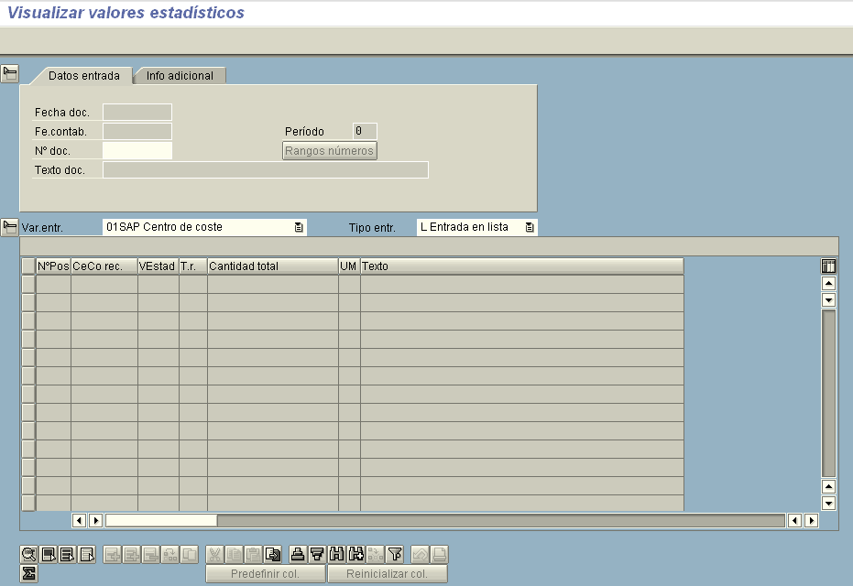

- Descripción:
Permite la visualización de un documento de registro de valores estadísticos. Será necesario indicar el número de dicho documento.

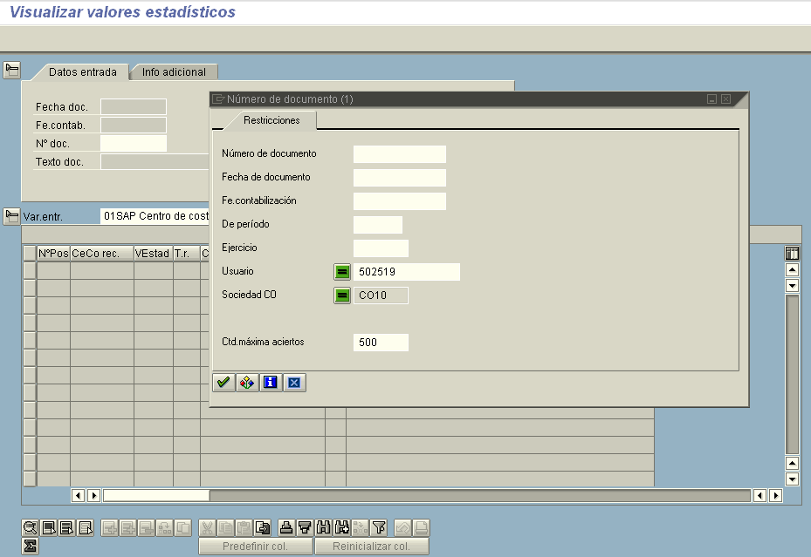

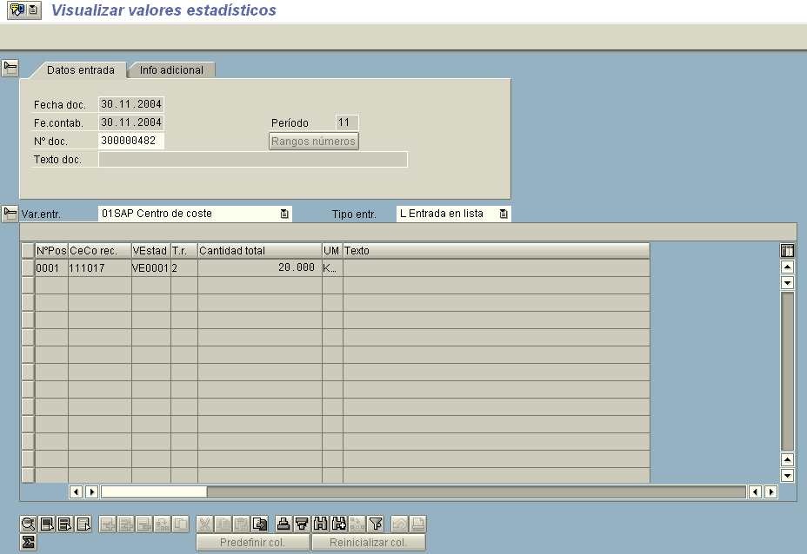

Anular
- Ruta de acceso: Menú SAP/ Finanzas / Controlling / Órdenes CO / Contabilizaciones reales / Valores estadísticos / Anular
- Transacción: KB34N
- Pantalla de acceso:

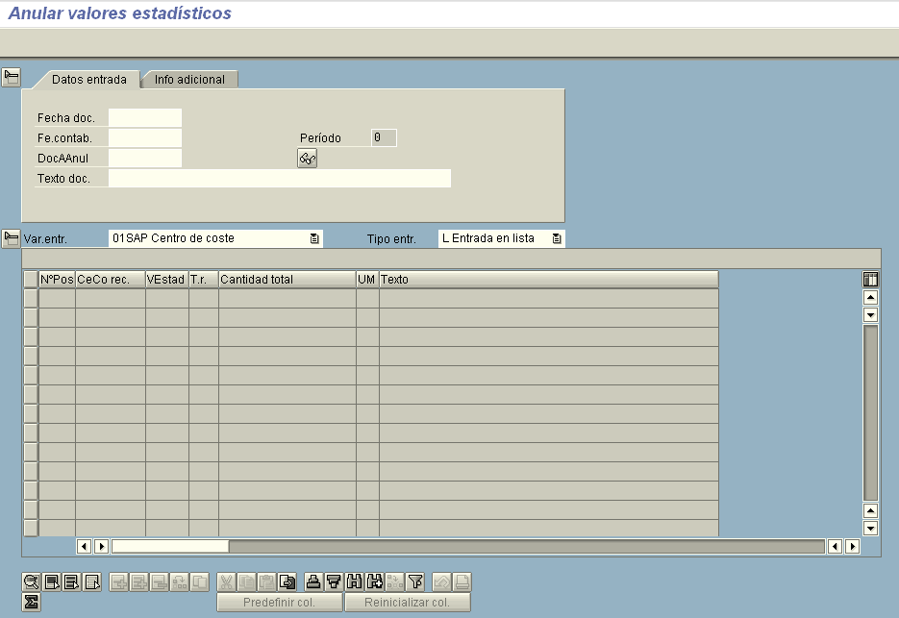

- Descripción:
Permite la anulación de un documento de registro de valores estadísticos. Será necesario indicar el número de dicho documento. Asimismo se indicará la fecha de documento y la fecha contabilización, en caso de que se requiera que éstas sean diferentes a las originales.

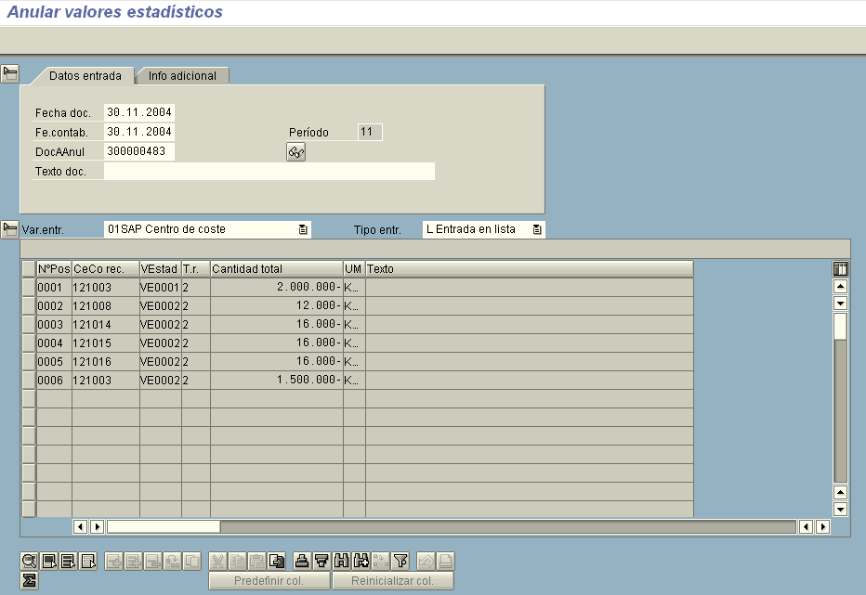

Una vez seleccionado el documento anular dar al botón de grabar:

